**امکان سنجی تولید بیوگاز از پسماند غذایی سلف دانشگاه**

**و تامین انرژی کانترهای گرم­کننده سلف**

**مجتبی ساعی­مقدم1*، رضاسندگل2، فرهاد مالکی2**

**1- استادیار گروه مهندسی شیمی، دانشگاه صنعتی قوچان، قوچان، ایران**

**2- دانشجوی کارشناسی مهندسی انرژی، دانشگاه صنعتی قوچان، قوچان، ایران**

Mojtabasaei@qiet.ac.ir

**چکیده**

امروزه استفاده از انرژی­های تجدیدپذیر دراولویت بسیاری از کشورها قرار گرفته است.یکی از انرژی­های تجدیدپذیر که کمتر به آن اهمیت داده شده­است، بیوگاز می­باشد. دفع پسماندهای شهری و صنعتی از معضلات انسان­ها بوده، و حتی کشورهای توسعه یافته نیز با این معضل مواجه­اند. تکنولوژی بیوگاز از نظر جوابگویی به نیازهای زیست محیطی و اقتصادی فوق­العاده مناسب است. لذا تکنولوژی بیوگاز درحال توسعه می­باشد. در این پژوهش به تولید بی­هوازی بیوگاز از پسماند موادغذایی در دانشگاه صنعتی قوچان پرداخته شده­است که با انجام محاسبات حاکم بر تولید بیوگاز و در مدت اقامت 85 روز با نرخ متوسط تولید 4/2 متر مکعب بیوگاز در روز رسیده­ایم. که باتوجه به نیاز یک کانترگرم­کننده سلف می­توان انرژی لازم را برای این دستگاه تامین نمود. در واحد­های بیوگاز علاوه بر تولید انرژی از باقی مانده ضایعات نیز کود تهیه می­گردد که می­توان برای افزایش قدرت و مواد آلی خاک استفاده نمود.

**کلمات کلیدی : بیوگاز، انرژی تجدیدپذیر، پسماندغذایی، آلاینده های زیست محیطی**

ABSTRACT

Today, use of renewable energies has become a priority for many countries. Biogas, one of the few less important renewable energies that was applied. Using of urban and industrial wastes has been a problem for humans, and even developed countries. Biogas technology is extremely suitable for satisfy the environmental and economic requirements. So, biogas technology is developing now. In this research, the anaerobic production of biogas from waste of food in Quchan University of Technology has been investigated. By use of biogas production calculating, the duration of the stay was 85 days with the average production rate 2.4 cubic meters of bio-gas per day. Due to need for a self-heating heater, it can supply the energy needed for this device by biogas. In addition to, energy generation from biogas units, the remaining waste, which can be used to increase the strength and soil organic matter also.

**Keywords:** Biogas, Renewable Energy, Waste Disposal, Environmental Emissions

**1. مقدمه**

برای دستیابی به محیط زیستی سالم باید تغییرات را در دانشگاه­ها آغاز نمود. یکی از راه­های کاهش آلاینده­های زیست محیطی استفاده از انرژی­های تجدیدپذیر است و یکی از این انرژی ها که می­تواند در این زمینه موثر باشد و در کشور ما نیز کمتر به آن توجه شده­است، انرژی بیوگاز می باشد. بیوگاز به عنوان یک منبع تجدیدپذیر انرژی با منافع اقتصادی و اجتماعی نقش بسزایی در حل معضلات زیست محیطی ناشی ازآلاینده­ها و ضایعات آلی تولید شده توسط بشر دارد. بهره گیری از فناوری بیوگاز نه تنها مشکلات دفع و تصفیه این آلاینده هارا حل می کند بلکه آنها را به منافعی ارزشمند برای تولید اترژی پاک و ارزان تبدیل می سازد ، بلکه دارای منافع زیست محیطی از قبیل تولید کود طبیعی با درصد بالای نیتروژن را فراهم می سازد(1). در غیاب اکسیژن و در اثر تخمیر بی هوازی پسماند ها به بیوگاز تبدیل می شوند. بیوگاز حاوی 50% تا 80% متان، 20% تا40% دی اکسیدکربن و نیز مقادیر اندکی نیتروژن ، هیدروژن وسولفید هیدروژن می باشد(2). از پارامترهای مهم در هضم بی هوازی دما می باشد(3) که این پارامتر وابسته به نوع هاضم است(4). در فرآیندهضم میزوفیلی تولید بیوگاز در دمای20 تا 35 درجه سیلسیوس و مدت اقامت حداقلی 20 روز انجام می شود(3). در این پژوهش دانشگاه صنعتی قوچان با 3000 دانشجو مورد بررسی قرار گرفت که در این دانشگاه روزانه به طور متوسط 60 کیلوگرم پسماند موادغذایی تولید می­شود که با تبدیل این پسماند به بیوگاز می­توان انرژی گرمایی موردنیاز برای گرم کردن کانتر سلف سرویس دانشگاه استفاده­نمود.

در این پژوهش تولید بیوگاز در مدت اقامت 85 روز با حجم هاضم 200/10 متر مکعب به مقدار تقریبی 4/2 متر مکعب در روز می­باشد، این در حالی است که می توان از محصولات خروجی هاضم به صورت مستقیم به عنوان کود در فضای سبز دانشگاه استفاده نمود که به جذابیت های اقتصادی و سازگاربودن آن با محیط­زیست می­افزاید(5).

**2 . توصیف نوآوری**

در دنیا انرژی­های بسیاری توسط انسان­ها تولید و مصرف می­شوند که در موارد بسیاری این انرژی­ها در حین تولید و یا مصرف اتلاف می­شوند. فناوري توليد بيوگاز به عنوان يكي از منابع انـرژي_هـاي تجديدپـذير بـا مزاياي بسيار مفيد و گوناگون كه اصـول آن بـر يـك چرخـه طبيعـي و زيست محيطي استوار است بنابراین اگر به تهیه یک فرآیند مواد غذایی در سلف های غدا خوری توجه کنیم در می­یابیم که دور ریزمواد غذایی در واقع خود انرژی هستند که از روی کم توجهی به این مسئله هدر می_روند این امر باعث شد که ما را به ایده­ای برای استفاده از پسماندهای غذایی برای گرم نگه­داشتن غذا درون سلف سوق دهد که برای تحقق آن از فناوری تولید بیوگاز بهره گرفته شده است.

**3 . روش پیشنهادی و معادلات حاکم بر واحد بیوگاز**

در این پژوهش روش طراحی استفاده از یک واحد بیوگاز برای تامین انرژی گرمایی کانتر گرم کننده سلف سرویس ارائه می­شود محل بررسی این پژوهش در استان خراسان رضوی شهرستان قوچان دانشگاه صنعتی قوچان می باشد که با توجه به دارا بودن سرمای زیر صفر درجه و تعدد روزهای یخبندان از هاضم نوع چینی استفاده می شود.در اروپا تقریبا 20%تا 30% گاز تولید شده در واحدهای بزرگ را برای حرارت دادن به خود واحد استفاده می کنند که در سیستم پیشنهادی نیز این عمل روی می دهد(3). به این نکته باید توجه داشت که سیستم را نمی توان برای سردترین ماه های سال و یا گرم­ترین ماه های سال طراحی نمود چرا که بازدهی آن در فصول دیگر کاهش داشته و اقتصادی نمی باشد(5).

**4 . محاسبات مربوط به هاضم**

برای محاسبه مقیاس واحد بیوگاز از پارامترهای مشخص استفاده می شود (3). این پارامترها در واحد ساده بیوگاز به شرح زیر می باشد :

میزان لجن حاصل از تخمیر روزانه ($s_{d}$) که دوبرابرخوراک خشک ورودی در هاضم می­باشد و زمان اقامت ($RT$) تولید روزانه گاز($G_{d}$) که به زمان اقامت و مواد خوراکی طرح بستگی داردکه با مراجعه به جدول(1) و با اعمال ضریب ${50}/{65}$ میزان $G_{d}$، بهترین دما و مدت زمان اقامت و دما از نمودار(1) تعیین

می شود.

|  |  |
| --- | --- |
| نوع خوراک | درصد بازدهی متان |
| پهن گاو | 65 |
| دور ریز آشپزخانه | 50 |

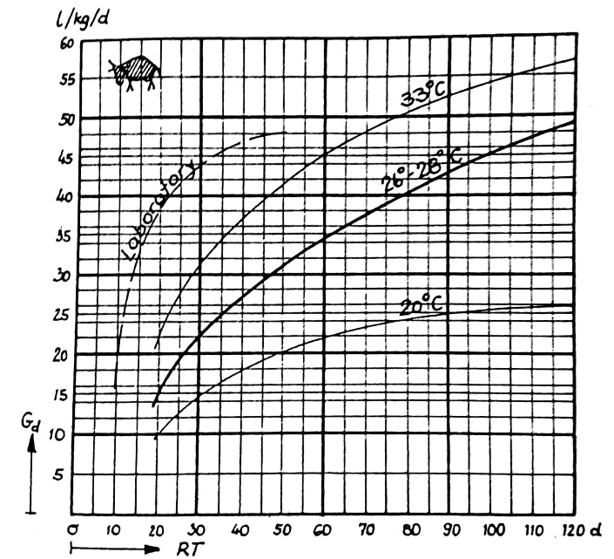 **جدول (1) - درصد بازدهی متان برای انواع خوراک (5)**

**نمودار(1) – تولید بیوگاز از پهن تازه گاو در مدت اقامت و دمای مشخص (5)**

(1) $Gd=Sd×RT، \left(Sd=S×2\right)$

برای محاسبه ی مقدار بیوگاز روزانه برحسب خوراک از رابطه (2) استفاده می کنیم.

(2) $G=Gd×S$

بار گیری دایجستور ( $R_{d}$) مقدار موادی که باید برای دایجستور فراهم شود و یا در داخل دایجستور هضم می گردد را بارگیری دایجستور می نامند حجم دایجستور را در روز ( $Day$/ ${Kg}/{m^{3}}$) محاسبه می گردد که از رابطه (3) استفاده می­شود:

(3) $R_{d }=\frac{5×S_{d}}{RT+20×V_{d}}$

محاسبه حجم دایجستور از رابطه (4)

(4) $v_{d }=S_{d}×RT$

محاسبه حجم مخزن گاز از روابط (5) تا (10)

(5) $\frac{G}{24}=ساعت هر در بیوگاز تولید میزان$

(6) مقدار مصرف بیوگاز در روز $=$ $\frac{G}{روز در مصرف زمان}$

(7) حجم گاز حین مصرف $=$ میزان تولید بیوگاز در هرساعت $-$ مقدارمصرف بیوگاز در روز

(8) حجم گاز در هنگام مصرف $×$ ساعات مصرف در روز $v_{g}^{1} =$

(9) میزان تولید بیوگاز در هر ساعت $×$ حداکثر زمان مصرف $v_{g}^{2} =$

باتوجه به محاسبات فوق بزرگترین $v_{g}$ را انتخاب کرده و مبنای محاسبات حجم مخزن گاز قرار می­دهیم البته برای محاسبه دقیق ضریب اطمینان 25% را لحاظ می­کنیم.

(10) حجم واقعی مخزن نگه دارنده گاز $v_{g}×1.25=$

**5 . ساختمان واحد بیوگاز**

با توجه به سرمای خشک شهرستان قوچان ، صرفه جویی در هزینه ساخت و بهره برداری آسان از یک واحد بیوگاز با در پوش ثابت استفاده می­شود که یک نمونه از این واحد در شکل (1) نشان داده شده­است .

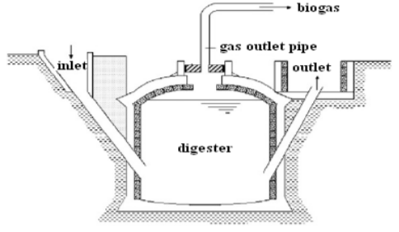

**شکل 1 - ساختمان یک واحد بیوگازبا درپوش ثابت (8)**

**6 . نحوه حل معادلات حاکم بر طراحی هاضم**

با بهره گیری از روابط 1تا10 مشخصات آن را در جدول (2) بخش محاسبات انجام می دهیم که مقدار خوراک مورد نیاز60کیلوگرم محاسبه شده است

**جدول 2 - پارامتر های محاسبه شده در واحد بیوگاز که در آن**

**واحد های حجمی بر حسب $m^{3}$، واحد های جرمی بر حسب $kg$، واحد های اندازه بر حسب $m$**

|  |  |  |
| --- | --- | --- |
| مشخصه | نماد | مقدار |
| تعداد روز اقامت پسماند | RT | 85 |
| حجم تولید روزانه بیوگاز | G | 2.4 |
| حجم گاز تولید شده خالص | Gd | 0.04 |
| وزن خوراک خشک دایجستور | S | 60 |
| حجم دایجستور | Vd | 10.2 |
| حجم مخزن خروجی | Vg | 2.05 |
| قطر دایجستور | R | 1.69 |
| شعاع مخزن جبرانی | r | 1.01 |
| ارتفاع کف مخروط | h | 0.42 |
| فشار برحسب متر آب | H | 0.62 |
| ارتفاع خوراک از سطح گاز | P | 0.86 |

**7 . محاسبه بار حرارتی کانتر**

کانترهای گرم کننده سلف غذاخوری معمولا از گاز شهری برای تامین انرژی مورد نیاز خود استفاده می­کنند. در این پژوهش به جای استفاده مستقیم از گاز شهری از گاز تولید شده توسط پسماند غذایی از طریق سیستم بیوگاز بدست آمده استفاده می کنیم. برای محاسبه مقدار مصرف گاز کانتر توسط سوخت بیوگاز از معادله(11) استفاده می­کنیم.

(11) $Q=mc_{p}∆T$

در ادامه با توجه به اینکه در احتراق كامل هر متر مكعب بيوگاز در حدود 22 تا 26 مگـاژول انـرژي گرمايي توليد مي­شود. (7) وابعاد 6 $×$ 56 $×$ 138 میلیمترکانتر و دمای 83 درجه سانتی گراد آب موجود در کانتر که در شکل (2) نمایش داده شده و در مدت 5/3 ساعات استفاده از کانتر به نرخ مصرف 435/1متر مکعب بر روز دست یافتیم.

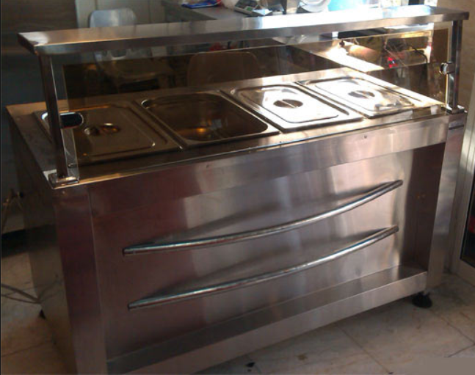

**شکل 2 – کانتر گرم کننده غذای سلف**

**8 . ضرورت استفاده از بیوگاز از دیدگاه زیست محیطی**

طبیعت به عنوان خواستگاه انسان و سایر موجودات و بستر فعالیت­های آن­ها توانایی پذیرش و پالایش میزان معینی از آلاینده ها را دارد. امروزه با افزایش جمعیت متمرکز ، به ویژه کلان شهر­ها ، روزانه شاهد تولید میلیون­ها تن ضایعات و آلاینده­ها هستیم که حجم بالایی از آن بدون نظارت خاصی وارد محیط زیست می شود و بستر های طبیعی نظیر رودخانه­ها ،جنگل­ها ،تالاب­ها و.. را به زباله­دان تجمعات انسانی تبدیل کرده­است. با استفاده از فناوری بیوگاز تا حد بسیار زیادی می­توان از آلودگی محیط­زیست کاست.

**9 . نتيجه گيري**

رشد فزاينده مصرف انرژي در جهان، اتمام پـذيري منـابع فـسيلي و معضلات زيست محيطي از جمله عواملي هـستند كـه انجـام تحقيقـات گــسترده در جهــت دســتيابي بــه انــرژي هــاي تجديدپــذير و اجــراي پروژه هايي نظير توليد بيوگاز را در سراسر جهان ترغيب كرده اند كـه گـزارش حاضـر نمونه اي از اين فعاليت ها بوده و در راستاي همين برنامه اسـت(7) هاضم طراحی شده ۲۴۰۰ لیتر در روز تولید بیوگاز می کند که معادل بر۲۰ هزار کیلوکالری در روز و بالغ بر 5/7 میلیون کیلوکالری در سال انرژی می باشد با توجه به نتایج به دست آمده مشخص می­شود که هاضم طراحی شده مانع ورود مقدار قابل توجهی متان در جو شده و از این لحاظ دوستدار محیط زیست معرفی می شود.

با توجه به پتانسیل موجود در تولید بیوگاز از پسماندهای غذایی می توان گفت فرایند معرفی شده بازدهی مطلوبی داشته و همچنین می‌تواند جایگزین خوبی برای گاز طبیعی باشد البته این امر مستلزم تحقیقات و بررسی‌های بیشتری در زمینه تولید بیوگاز از مواد آلی مختلف می باشد نتایج به دست آمده از این پژوهش را میتوان برای سایر مکان های مختلف اعم از رستوران‌ها و سلف ها و یا دیگر مراکزی که تولید پسماند دارند را استفاده نمود لذا فناوري توليد بيوگاز به عنوان يكي از منابع انـرژي هـاي تجديدپـذير بـا مزاياي بسيار مفيد و گوناگون كه اصـول آن بـر يـك چرخـه طبيعـي و زيست­محيطي استوار است آینده روشنی را در زمینه تامین انرزی نمایان می­کند.

**منابع**

1- ارژنگی ، هدی ،(1396)" بررسی مکانیزم های تولید بیوگاز"پایان نامه کارشناسی، دانشگاه صنعتی قوچان.

2 - Lo, H. M., Kurniawan, T. A., Sillanpää, M. E. T., Pai, T. Y., Chiang, C. F., Chao, K. P., ... & Lin, K. C. (2010). Modeling biogas production from organic fraction of MSW co-digested with MSWI ashes in anaerobic bioreactors. *Bioresource Technology*, *101*(16), 6329-6335.

3- ساسه ، لودویک ، (1374) ،" تاسیسات واحدهای بیوگاز"، ترجمه دکتر قاسم نجف پور.

4 - Pullammanappallil, P. C., Chynoweth, D. P., Lyberatos, G., & Svoronos, S. A. (2001). Stable performance of anaerobic digestion in the presence of a high concentration of propionic acid. Bioresource technology, 78(2), 165-169.

5 - آذری کیا ، مهدی ، محمدعلی اشجاری، (1395) "بررسي ميزان توليد گاز زيستي در يك هاضم تركيبي متشكل از مدل هاي چيني و هندي"نشريه پژوهشي مهندسي مكانيك ايران.

6 – آذری کیا ، مهدی ، محمدعلی اشجاری، (1394(" طراحی یک واحد تولید کننده گاز زیستی خانگی روستایی مجهز به سرپوش و همزن و بررسی آن از نظر حفاظت از محیط زیست و صرفه جویی در انرژی"، دومین کنفرانس بین المللی مهندسی محیط زیست.

7 –رجب علی پور چشمه گز، علی اصغر، (1389(" فرايند توليد انرژي از بيوگاز"

8- Bond, T., & Templeton, M. R. (2011). History and future of domestic biogas plants in the developing world. Energy for Sustainable development, 15(4), 347-354.

Feasibility of the production of biogas from the residual food of the university's predecessor

And supply of self-heating heaters